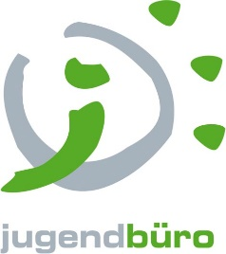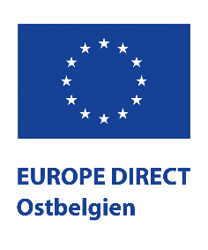

„Europa kreativ“
Auswertungsformular für Projektanträge

(Dem Jugendbüro der DG vorbehalten)
Eingangsdatum: Antragsnummer:

I. ALLGEMEINE ANGABEN

-Titel des Projektes: ………………………………………………………………….

- Anzahl teilnehmender Jugendlichen: …………………………………………

- Dauer des Projektes: von…………….. bis ……………….

II. ANGABEN zum Ansprechpartner des Projektes

Vorname: |  |  | Name:
Straße: | Nr. |  |  | Postleitzahl und Ort :
Telefon: |  |  | Handynummer:
Geburtsdatum: |  |  | Schule/Beruf:
IBAN: |  | BIC:
Kontoinhaber: |  |  | E-Mail:

III. Dein Projekt (bitte ausfüllen)

Titel des Projekts:

Beschreibe dein/euer Projekt (Erkläre die einzelne Schritte des Projekts: Wer hat was und wie gemacht?)

Was hat sich an deiner/ eurer Vorstellung von Europa geändert? Welche Erkenntnisse hast du/habt ihr gewonnen?

Sind Schwierigkeiten bei der Durchführung aufgetreten? Wenn ja, welche?

Wird das Projekt in irgendeiner Form weitergeführt? Gibt es nach Abschluss des Projektes noch weiterführende Aktionen?

IV. Unterschrift des Projektverantwortlichen

Die unterzeichnende Person bestätigt hiermit die Richtigkeit und die Vollständigkeit der Angaben.

Datum: |  | Unterschrift:

Bitte schicke die Projektauswertung einen Monat nach Beendigung des Projektes an folgende Adresse:
Jugendbüro
Brauereihof 2
4700 Eupen / Belgien

Oder elektronisch an europakreativ@jugendbuero.be

Bei Fragen, stehen wir dir gerne zur Verfügung:
Jugendbüro
Brauereihof 2
4700 Eupen / Belgien
Tel.: 087/56 09 79
europakreativ@jugendbuero.be
www.jugendbuero.be

